Совместная деятельность с детьми и родителями во второй младшей группе
«Мы с мамами и папами весело живём»
Воспитатель – Янголь Светлана Ивановна
Цель: Развитие интереса к здоровому образу жизни.
Задачи развивающие:
- Развивать внимание, ловкость, гибкость, ориентировку в пространстве;
- Развивать речь, память, мышление;
- Развивать выносливость, смекалку, сноровку.
Обучающие:
- Формировать умение выполнять упражнения в паре (с родителями);
- Эмоционально играть в подвижные игры, знать текст игры и правила;
- Формировать умение дышать, развивая лёгкие, укрепляя дыхательные мышцы;
- Закреплять умение выполнять массаж ушей, носа точечный;
- Закреплять умение на память говорить слова в игре, при массаже.
Воспитательные: Воспитывать желание брать пример со своих родителей, желание подражать, воспитывать желание помогать бабушке и слабым, развивая доброжелательность сказочным персонажам.
Задачи, направленные на работу с родителями:
- Формировать умение выполнять упражнения в паре (ребенок+родитель).
- Познакомить родителей с техникой оздоровления детей в домашних условиях.
- Содействовать сплоченности детско-родительского коллектива.
- А) стимулировать активность родителей.
Б) создавать условия для того, чтобы родители были активными участниками педагогического процесса (родители сами предлагают свои техники оздоровления).

Предварительная работа с детьми:
- Беседы о здоровье, о людях спортсменах;
- Разучивание пальчиковых игр;
- Запоминание последовательности выполнения массажа ушей;
- Разучивание игры «Зайцы и волк».
Предварительная работа с родителями: Разучить роли сказочных персонажей: бабушка, заяц, волк, лиса, медведь.
Атрибуты и материалы:
- Обручи пластмассовые большие(5шт) и маленькие(5шт), скамейки(2шт);
- Искусственное бревно;
- Бумажные кочки, коврики ворсистые;
- Пластиковые стаканчики и трубочки-соломинки для дыхательных упражнений;
- Костюмы для сказочных персонажей;
- Угощение для детей и родителей, сладкий пирог;
- Берлога для медведя;
- Домик для лисы;
- Клубок.

II младшая группа.
Совместная деятельность с детьми, родителями и педагогами.
На поиски колобка.
Дети и родители заходят в зал вместе (звучит торжественная музыка) рассаживаются на скамейки.
Ведущий: Чтоб здоровье сохранить,
Организм свой защитить,
Закаляйтесь, не ленитесь,
С физкультурой подружитесь.
Дети: Мы с мамами и папами весело живём!
Бегаем, играем и песенки поём!
И спортом занимаемся тоже всей семьёй,
Крепнем, здоровеем с каждым днём!
(Стук в дверь) Входит бабушка: (встревоженная)
Ой, беда (3раза)
Испекла я колобка, а он укатился от меня…
Вы мне, пожалуйста, помогите,
Колобка моего мне найдите.
Ведущий: Ребята и милые родители, бабушке помочь не хотите ли?
Дети и взрослые: Да!
Ведущий: Тогда дружно вместе вставайте и вперёд шагайте.
По тропинке, по дорожке зашагали дружно ножки.
Мы шагаем, мы шагаем, выше ножки поднимаем!
Большие ножки шли по дорожке: топ-топ-топ
Маленькие ножки бежали по дорожке: топ-топ-топ.
Мы шагаем дружно,
Колобка найти нам нужно!
Выскакивает заяц.
Ведущий: Здравствуй, заяц!
Заяц: (дрожит) Я от волка убежал и варежки потерял, лапки замёрзли у меня, помогите согреться.
Ведущий: Давайте зайчику поможем, покажем, как надо пальчики разогревать (пальчиковая гимнастика).
1,2,3,4,5-вышли пальцы погулять
Этот пальчик самый сильный,
Самый толстый и большой
Этот пальчик для того, чтоб показывать его
Этот пальчик самый длинный
Он стоит посередине.
Этот пальчик безымянный,
Он избалованный самый.
А мизинчик, хоть и мал
Очень ловок и удал
Вместе пальчики друзья,
Друг без друга им нельзя!
Родитель: А мы дома умеем выполнять пальчиковые гимнастики:
Солнышко проснулось,
Нежно встрепенулось,
Лучикам пора вставать:
1,2,3,4,5.
Заяц: Вот и разогрелись мои лапки, спасибо вам.
Ведущий: Заяц, а ты не видел колобка, он от бабушки укатился?
Заяц: Вот вам волшебный клубок- куда он покатится, туда и идите (бросает клубок).
Ведущий: Спасибо тебе, зайчик.
Мы идём и спешим
Колобка найти хотим.
Выходит грустный волк.
Волк: Я в своём логове сижу, скучаю,
Нечего не замечаю…
По ночам не сплю, вою на луну: «У-У-У!».
Ведущий: Здравствуй, волк! А мы тебя развеселим, вместе с тобой подышим (дыхательная гимнастика).
Носиком дышим свободно
Тише - громче, как угодно,
Без дыханья жизни нет,
Без дыханья меркнет свет.
(Все подходят и дети и взрослые, берут пластиковые стаканчики с соломинками).
«Бульканье» нужно взять стаканчик, в котором воды 1/3 и соломинка. Глубоко вздохнуть через нос и сделать длинный выдох через соломинку, получается булькающий звук.
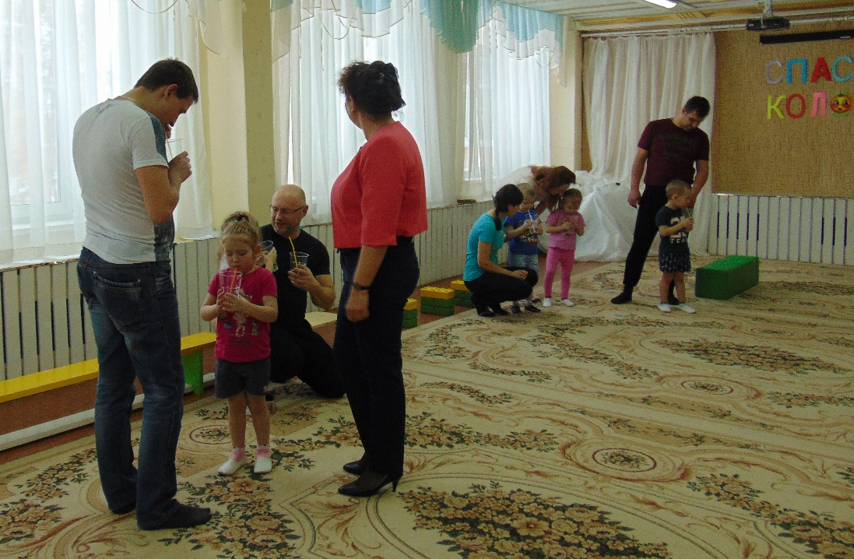
Родитель: А мы дома с ребенком тоже регулярно делаем дыхательную гимнастику, хотите вам покажем? (Попеременно закрываем то одну, то другую ноздрю.)
Волк: Как здорово! А вы со мной поиграете?
Ведущий: Поиграем. Родители будут домики, куда побегут наши ребятки от волка.
Дети по лесу гуляли,
И вдруг сучья затрещали,
Глаза, за ёлкой засверкали.
Дети! Не зевайте! Волк за елью, убегайте!
Волк: Ох, быстро бегаете, резвые ножки.
Ведущий: Волк, а ты не видел колобка, который от бабушки укатился?
Волк: Вот вам клубок, куда покатится, туда и идите.
Ведущий: Мы идём и спешим,
Колобка найти хотим.
Из берлоги выходит медведь.
Ведущий: Здравствуй, медведь! Мы колобка ищем. Ты его не видел?
Медведь: Я его видел, но не помню, в какую сторону он укатился.
Ведущий: Ты, мишутка, не расстраивайся, мы тебе память разовьём.
Кончиками пальцев мы в точки попадём,
Косолапому Мишке носик разотрём. (Массаж носа)
Кончиками пальцев мы в точки попадём,
Косолапому Мишке память мы вернём. (Массаж около бровей, висков.)
Медведь: Долго я лежал на боку,
Двигаться свободно не могу.
Ведущий: Давайте все вместе сделаем упражнения! (выполняют дети и родители в парах).
1)Чтоб не стать больным и вялым
Не лежи под одеялом,
Не хворать и быть в порядке
Помогает нам зарядка.
Ведущий: Вырастаем крепкими, сильными, здоровыми.
- «Мы растём» взрослый и ребёнок стоят лицом друг к другу на расстоянии большого шага, держатся за руки. Взрослый поднимает руки ребёнка через стороны вверх и потягивает их. Ребёнок поднимается на носки, затем взрослый возвращает руки ребёнка в исходное положение.
Ведущий: Мы растём не по дням, мы растём по часам.
- «Тик-так» ребёнок и взрослый стоят лицом друг к другу, держатся за руки. Одновременно и взрослый и ребёнок наклоняются вправо и говорят: «Тик», затем наклон влево и говорят «Так» (4 раза).
Ведущий: Вместе дружно вдвоём, мы на лодке поплывём. У нас гибкая спина, ровная, красивая.
- «Лодочка» (сидя на полу) Взрослый сидит на полу, вытянув ноги вперёд. Ребёнок сидит на его ногах (ближе к туловищу) к нему лицом. Мама и ребёнок держат друг друга за предплечья и поочерёдно наклоняются назад, ложась на спину (ребёнок на ноги взрослого, а взрослый на пол).
Ведущий: Очень весело у нас,
Ручки как ножки работают сейчас.
- «Тачка» Ребёнок ставит прямые руки на пол. Взрослый берёт за щиколотки его ноги, приподнимает. Ребёнок переставляя руки, передвигается (как бы шагает руками). Проходят 1 круг.
- «Карусель» Родитель держит ребёнка на вытянутых руках и кружит.
Еле-еле, еле-еле закружились карусели
А потом, потом, потом, всё бегом, бегом, бегом
Тише, тише не шумите, карусель остановите
Раз-два, раз-два вот и кончилась игра.
Родитель: А мы дома любим выполнять упражнение «Обезьянка».
Ведущий: Ну, давайте выполним.
Ведущий: Как тебе мишка, хорошо стало, размялся?
Медведь: Ох, спасибо за такие чудесные упражнения.
Ведущий: Теперь сможешь показать, куда укатился колобок?
Медведь: Колобок укатился дальше в лес, идите к лисе.
Ведущий: Спасибо.
Мы идём и спешим,
Колобка найти хотим!
А вот и большое бревно на пути
Сумеем его перейти (перешагивают)
А вот и болото встретили на пути
Его мы обойдём
С кочки на кочку ловко прыг-скок перейдём (прыгают).
Выходит лиса (печальный вид) Здравствуйте!
Ведущий: Что это ты, лиса такая печальная? Что случилось?
Лиса: Я, наверно, простудилась.
Ушки у меня болят,
Оттого и грустный взгляд.
Ведущий: Ребята! Как мы можем помочь лисе? Что мы делаем по утрам, чтобы быть здоровыми?
Дети: Точечный массаж, зарядку.
Ведущий: Лиса, мы тебе покажем массаж ушей, а ты за нами повторяй.
- «Оттягивание ушных мочек» захват кончиками большого и указательного пальцев обеих мочек ушей. С силой потянуть их вниз, а затем отпустить.
- «Пирожки» верхняя и нижняя часть уха соединяются в середине уха.
- «Вафельные трубочки» берём ухо и стараемся его свернуть трубочкой.
- «Пельмени» пальчиками (1 и 2-ым) сжимаем край уха.
- «Гвоздики» (указательным или средним пальцем нажимаем на внутренний центр уха.
- «Музыкальные тарелочки» наши ручки превращаются в музыкальные тарелочки. Ладонями с силой закрывают уши, а потом убирают руки.
- «Покажи уши Чебурашки» берём уши и с силой их вытягиваем, тянем-растягиваем ухо.
- «Яблочко катается по тарелочки» указательным пальцем ведём по краю уха, как по кругу сначала по часовой стрелке, потом против часовой стрелки 5 раз.
Берём всю ладонь и выполняем круговые движения по часовой и против часовой стрелки поглаживая всё ухо.
Лиса: Ой, а мне ведь помогло. Как хорошо.
Ведущий: Ушки у всех стали красные,
Значит упражнения выполняли не напрасно мы!
Лиса, ты, наверно, видела колобка? Бабушка переживает, беспокоится.
Лиса: Видела я вашего колобка. Он у меня в домике сидит. Сейчас. (уходит в домик) Выносит колобка. Забирайте, какое счастье, я здорова!
Ведущий: (берёт в руки телефон, набирает номер) Бабушка, мы нашли твоего колобка.
Заходит в зал радостная бабушка: Вот спасибо вам ребятишки!
Пока вы колобка искали, я для вас пирог испекла!
Ведущий: Бабушка, ты наверно устала нас ждать, давай-ка будем с нами танцевать.
Музыкальная разминка (грамзапись)
Ведущий: Мы рады встрече с вами,
Но вот пришла пора
Сказать всем: «До свиданья»
И пожелать добра
Мы рады, что на лицах
Улыбки расцвели
Желаем всем здоровья, удачи и любви.
Ведущий:
Ребята, вам понравилось сегодня заниматься спортом? А с кем из зверей вам понравилось болеешь всего заниматься вы можете сами выбрать. Посмотрите какие замечательные картинки, только они не цветные, вы дома вместе с мамами их оживите и у нас получится замечательный альбом, выбирайте себе картинку.
А вас уважаемые родители, мы попросим заполнить дома анкеты, что оказалось сегодня полезнее и интереснее всего, чем вы можете поделиться с нами в следующий раз, какие темы по оздоровлению детей вас до сих пор волнуют.

